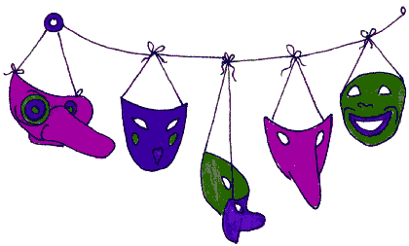
Menús Règim Febrer 2012

DILLUNS 30 gener | DIMARTS 31 gener | DIMECRES 1 febrer | DIJOUS 2 | DIVENDRES 3
Bledes amb patates  Hamburguesa de vedella a la planxa amb enciam i blat de moro  Iogurt edulcorat | Patata i mongeta tendra  Pit de pollastre planxa amb enciam i col llombarda  Fruita | Carxofes amb patates  Filet de tilapia planxa  amb amanida d’enciam i tomàquet    Fruita | Espinacs amb patates saltats amb allada  Llom a la planxa amb enciam  Fruita | Minestra de verdures  Truita de pernil,  enciam  Fruita
DILLUNS 6 | DIMARTS 7 | DIMECRES 8 | DIJOUS 9 | DIVENDRES 10
Col amb patates  Pit de pollastre amb  enciam i tomàquet  Fruita | Bledes amb patates  Rosada a la planxa amb  enciam i blat de moro  Fruita | Patata, mongeta tendra i pastanaga al vapor  Bistec a la planxa amb enciam  Fruita | Crema de verdures  Truita de carbassó, enciam i cogombre  Iogurt edulcorat | Espinacs amb patates  Llom a la planxa amb all i julivert, enciam i llombarda  Fruita
DILLUNS 13 | DIMARTS 14 | DIMECRES 15 | DIJOUS 16 | DIVENDRES 17
Bròquil amb patates  Filet de lluç al forn amb herbes aromàtiques i enciam  Fruita | Crema de carbassó  Pit de pollastre a la planxa  amb enciam  Fruita | Patata i mongeta tendra  Truita d’espinacs amb allada, enciam i cogombre  Fruita | Carxofes amb patates  Bistec a la planxa  amb enciam, tomàquet  amb orenga  Fruita | Coliflor amb patates  Hamburguesa de  pollastre amb enciam  Iogurt edulcorat
DILLUNS 20 | DIMARTS 21 | DIMECRES 22 | DIJOUS 23 | DIVENDRES 24
FESTA | Col amb patates  Llom al forn amb ceba  Fruita | Carxofes amb patates  Pollastre a la Planxa amb rajolí de llimona, enciam i tomàquet  Fruita | Crema d’espinacs  Hamburguesa de vedella i carbassó al forn amb enciam i olives  Fruita | Minestra de verdures  Nero a la planxa amb xampinyons i enciam amb pastanaga  Iogurt edulcorat
DILLUNS 27 | DIMARTS 28 | DIMECRES 29 | DIJOUS 1 de març | DIVENDRES 2 de març
Coliflor amb patates  saltada amb allada  Truita de verdures amb  enciam i blat de moro  Fruita | Patata i mongeta tendra  Bistec a la planxa  amb enciam  Fruita | Espinacs amb patates  Filet de lluç a la planxa  amb amanida d’enciam  Fruita | Bledes amb patates  Llom al forn amb albergínia  a la planxa, enciam i col llombarda  Iogurt edulcorat | Crema de verdures  Hamburguesa de pollastre  amb amanida d’enciam i  blat de moro  Fruita

